DOS的基本命令

# date 与 time：显示并修改当前系统日期及时间

输入date后显示当前的年月日及星期，同时如果需要修改，则输入新的日期即可，不需要修改直接回车。time同理。

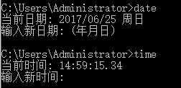

# cls 清屏

注意matlab中是clc，DOS下时利用cls清屏。

# ver 显示当前系统版本号

ver 是version的前三个字母。

